 МІНІСТЕРСТВО ОСВІТИ I НАУКИ УКРАЇНИ

НАЦІОНАЛЬНИЙ ТЕХНІЧНИЙ УНІВЕРСИТЕТ УКРАЇНИ

«КИЇВСЬКИЙ ПОЛІТЕХНІЧНИЙ ІНСТИТУТ   
ІМЕНІ ІГОРЯ СІКОРСЬКОГО»

ФАКУЛЬТЕТ БІОМЕДИЧНОЇ ІНЖЕНЕРІЇ

КАФЕДРА БІОМЕДИЧНОЇ КІБЕРНЕТИКИ

**Комп’ютерний практикум №10**

з дисципліни «Веб-технології та веб-дизайн-1»

**Виконав:**

студент гр. БС-83

Розмариця О.А.

**Перевірив:**

ас. каф. БМК Матвійчук О. В.

Зараховано від ___.___._______

___________________________

(підпис викладача)

Київ-2020

**Завдання:  Створення дистрибутиву і публікація у загальний доступ**

* Створити дистрибутив сайту з 7 лабораторної роботи
* Викласти сайт на хостинг і продемонструвати його роботу. Для успішної здачі сайт має коректно працювати за наданим URL з будь-якого пристрою.

PS: Обмежень на вибір хостингу немає

Index.html

<!DOCTYPE html PUBLIC «-//W3C//DTD XHTML 1.0 Transitional//EN» «http://www.w3.org/TR/xhtml1/DTD/xhtml1-transitional.dtd»>

<html xmlns=»http://www.w3.org/1999/xhtml»>

<head>

<meta http-equiv=»Content-Type» content=»text/html; charset=utf-8» />

<title>Інтернет-магазин дерев’яних обробних дошок для кафе, барів, ресторанів. Головна сторінка</title>

<meta name=»keywords» content=»Дерев’яні кухонні дошки сервірувальні обробні для подачі страв з обпаленням купити замовити Київ»/>

<meta name=»description» content=»Інтернет-магазин ТМ ‘Ligna’. Купити дерев’яні обробні дошки для подачі страв для ресторанів, барів, кафе в Києві, Одесі, Львові, Дніпрі і т.д. Продукція від виробника. Екологічно чисті складові.» />

<link href=»/favicon.png» rel=»shortcut icon» type=»image/png»>

<link rel=»stylesheet» href=»bootstrap.css»>

<link rel=»stylesheet» href=»https://stackpath.bootstrapcdn.com/bootstrap/4.3.1/css/bootstrap.min.css» integrity=»sha384-ggOyR0iXCbMQv3Xipma34MD+dH/1fQ784/j6cY/iJTQUOhcWr7x9JvoRxT2MZw1T» crossorigin=»anonymous»>

<link rel=»stylesheet» href=»NewMLStyle.css»>

<script src=»https://code.jquery.com/jquery-3.3.1.js» integrity=»sha384 – q8i/X+965DzO0rT7abK41JStQIAqVgRVzpbzo5smXKp4YfRvH+8abtTE1Pi6jizo» crossorigin=»anonymous»></script>

<!--<script src=»https://code.jquery.com/jquery-1.7.1.js» integrity=»sha256-n8wkEJNAWUaIUDnfQoz6fwBRofK9vMWjE6F3qeNfiAY=» crossorigin=»anonymous»></script>🡪

<!--<integrity=»sha384 – q8i/X+965DzO0rT7abK41JStQIAqVgRVzpbzo5smXKp4YfRvH+8abtTE1Pi6jizo» crossorigin=»anonymous»>🡪

<script>

(function(i,s,o,g,r,a,m){i[‘GoogleAnalyticsObject’]=r;i[r]=i[r]||function(){

(i[r].q=i[r].q||[]).push(arguments)},i[r].l=1*new Date();a=s.createElement(o),

m=s.getElementsByTagName(o)[0];a.async=1;a.src=g;m.parentNode.insertBefore(a,m)

})(window,document,’script’,’https://www.google-analytics.com/analytics.js’,’ga’);

ga(‘create’, ‘UA-63760167-1’, ‘auto’);

ga(‘send’, ‘pageview’);

</script>

<script type=»text/javascript»>

$(function() {

$(window).scroll(function() {

if($(this).scrollTop() != 0) {

$(‘#toTop’).fadeIn();} else {

$(‘#toTop’).fadeIn();

}

});

$(‘#toTop’).click(function() {

$(‘body,html’).animate({scrollTop:0},800);

});

});

</script>

</head>

<body>

<div class=»line»></div>

<div class=»container»>

<div class=»menu»>

<div class=»row»>

<div class=»offset-sm-4 col-sm-4 offset-md-4 col-md-4 offset-lg-5 col-lg-2»>

<a href=»index.html»><img width=100% src=»Image/LOGO Ligna.png»></a>

</div>

<div class=»right col-sm-4 offset-md-0 offset-lg-2 offset-xl-3 col-lg-2»>

<div class=»wrap»>

<div class=»wrap-block»>

<div class=»phone»>

<p>

+380634196606

<br>

+380967762006

</p>

</div>

</div>

</div>

</div>

</div>

<a href=»Contact.html»>

<div class=»cont» title=»Контакти»>

<img src=»Image/cont2.png» alt=»» class=»img_top»>

<img src=»Image/cont1.png» alt=»» class=»img_bottom»>

</div>

</a>

<a href=»index_RU.html»>

<div class=»lang» title=»Зміна мови»>

<img src=»Image/RU_color.png» alt=»» class=»img_top»>

<img src=»Image/UA_trans.png» alt=»» class=»img_bottom»>

</div>

</a>

<a href=»https://www.instagram.com/ligna_boards/?hl=ru»>

<div class=»inst»>

<img src=»Image/insta2.png» alt=»» class=»img_top»>

<img src=»Image/insta.png» alt=»» class=»img_bottom»>

</div>

</a>

<a href=»https://www.facebook.com/LignaUA/»>

<div class=»face»>

<img src=»Image/face2.png» alt=»» class=»img_top»>

<img src=»Image/face.png» alt=»» class=»img_bottom»>

</div>

</a>

<div class=»row»>

<div class=»offset-sm-2 col-sm-8 offset-md-3 col-md-6 offset-lg-4 col-lg-4»>

<h2>Master to master</h2>

</div>

</div>

</div>

</div>

<div class=»sections»>

<div class=»row»>

<div class=»photobox_type12 offset-sm-2 col-sm-4 offset-md-3 col-md-3 offset-lg-4 col-lg-2»>

<a href=»razdel_1_UA.html»>

<div class=»photobox__previewbox»>

<img class=»photobox__preview» width=100% src=»Image/Original_200.jpg» alt=»Розділ Original line»>

<h2 class=»photobox__label»>Original <br> line</h2>

</div>

</a>

</div>

<div class=»photobox_type12 col-sm-4 col-md-3 col-lg-2»>

<a href=»razdel_2.html»>

<div class=»photobox__previewbox»>

<img class=»photobox__preview» width=100% src=»Image/Classik_200.jpg» alt=»Розділ Classik line»>

<h2 class=»photobox__label»>Classic <br> line</h2>

</div>

</a>

</div>

</div>

<div class=»sec2 row»>

<div class=»d-sm-none d-md-block col-md-3 offset-lg-2 col-lg-2»>

<img src=»Image/Hot(Ready).png» width=100% alt=»Ходові товари»>

</div>

<div class=»photobox_type12 offset-sm-6 col-sm-4 offset-md-3 col-md-3 3 offset-lg-2 col-lg-2» <!–title=»В розробці»🡪

<a href=»Gallery.html»>

<div class=»photobox__previewbox»>

<img class=»photobox__preview» width=100% src=»Image/Gallery.png» alt=»Галерея Present line»>

<h2 class=»photobox__label»>Gallery</h2>

</div>

</a>

</div>

</div>

<div class=»hotproduct»>

<div class=»row»>

<div class=»pro photobox_type12 offset-sm-2 col-sm-4 offset-md-0 col-md-3 offset-lg-2 col-lg-2»>

<a href=»Sokira_05.html»>

<div class=»photobox__previewbox»>

<img class=»photobox__preview» width=100% src=»Image/O5_200.jpg» alt=»Дерев’яна дошка для подачі страв Сокира»>

<h3 class=»photobox__label_name»>Дерев’яна дошка для <br> подачі страв «Сокира»</h3>

<h4 class=»photobox__label_price»> 22 х 35 см <br> 25 х 40 см </h4>

</div>

</a>

</div>

<div class=»pro photobox_type12 d-sm-none d-md-block col-md-3 col-lg-2»>

<a href=»Svinka_01.html»>

<div class=»photobox__previewbox»>

<img class=»photobox__preview» width=100% src=»Image/O1 200.jpg» alt=»Дерев’яна дошка для подачі страв Свинка»>

<h3 class=»photobox__label_name»>Дерев’яна дошка для <br> подачі страв «Свинка»</h3>

<h4 class=»photobox__label_price»> 18 x 35 см <br> 20 x 30, 25 x 40 см </h4>

</div>

</a>

</div>

</div>

<div class=»r4 row»>

<div class=»pro photobox_type12 offset-sm-2 col-sm-4 offset-md-0 col-md-3 offset-lg-2 col-lg-2»>

<a href=»Amazon_C3_1.html»>

<div class=»photobox__previewbox»>

<img class=»photobox__preview» width=100% src=»Image/C 3-1 200.jpg» alt=»Дерев’яна дошка для подачі страв Амазон»>

<h3 class=»photobox__label_name»>Дерев’яна дошка для <br> подачі страв «Амазон»</h3>

<h4 class=»photobox__label_price»> 21 x 40 см <br> 160 грн </h4>

</div>

</a>

</div>

<div class=»pro photobox_type12 col-sm-4 col-md-3 col-lg-2»>

<a href=»Steik_C1_2.html»>

<div class=»photobox__previewbox»>

<img class=»photobox__preview» width=100% src=»Image/C 1-2 200.jpg» alt=»Дерев’яна дошка для подачі страв Стейк»>

<h3 class=»photobox__label_name»>Дерев’яна дошка для <br> подачі страв «Стейк»</h3>

<h4 class=»photobox__label_price»> 20 x 20 см <br> 25 x 25 см </h4>

</div>

</a>

</div>

<div class=»pro photobox_type12 d-sm-none d-md-block col-md-3 col-lg-2»>

<a href=»Shashlik_O4.html»>

<div class=»photobox__previewbox»>

<img class=»photobox__preview» width=100% src=»Image/O4 200.jpg» alt=»Дерев’яна дошка для подачі страв Шашлик»>

<h3 class=»photobox__label_name»>Дерев’яна дошка для <br> подачі страв «Шашлик»</h3>

<h4 class=»photobox__label_price»> 20 x 40 см <br> 180 грн </h4>

</div>

</a>

</div>

</div>

<div class=»r4 row»>

<div class=»pro photobox_type12 offset-sm-2 col-sm-4 offset-md-0 col-md-3 offset-lg-2 col-lg-2»>

<a href=»Ohaina_C1_8.html»>

<div class=»photobox__previewbox»>

<img class=»photobox__preview» width=100% src=»Image/C1-8 200.jpg» alt=»Дерев’яна дошка для подачі страв Охайна»>

<h3 class=»photobox__label_name»>Дерев’яна дошка для <br> подачі страв «Охайна»</h3>

<h4 class=»photobox__label_price»> 20 x 30 см <br> 22 x 33, 25 x 35 см</h4>

</div>

</a>

</div>

<div class=»pro photobox_type12 col-sm-4 col-md-3 col-lg-2»>

<a href=»Burger+_C1_6.html»>

<div class=»photobox__previewbox»>

<img class=»photobox__preview» width=100% src=»Image/C1-6 200.jpg» alt=»Дерев’яна дошка для подачі страв Бургер»>

<h3 class=»photobox__label_name»>Дерев’яна дошка для <br> подачі страв «Бургер+»</h3>

<h4 class=»photobox__label_price»> 20 x 20 см <br> 25 x 25 см </h4>

</div>

</a>

</div>

<div class=»pro photobox_type12 offset-sm-2 offset-md-0 col-sm-4 col-md-3 col-lg-2»>

<a href=»Sir_O6.html»>

<div class=»photobox__previewbox»>

<img class=»photobox__preview» width=100% src=»Image/O6 200.jpg» alt=»Дерев’яна дошка для подачі страв Сир»>

<h3 class=»photobox__label_name»>Дерев’яна дошка для <br> подачі страв «Сир»</h3>

<h4 class=»photobox__label_price»> 20 x 30 см <br> 25 x 40 см </h4>

</div>

</a>

</div>

<div class=»pro photobox_type12 col-sm-4 col-md-3 col-lg-2»>

<a href=»Piza_C2_0.html»>

<div class=»photobox__previewbox»>

<img class=»photobox__preview» width=100% src=»Image/C2-0 200.jpg» alt=»Дерев’яна дошка для подачі страв Піца»>

<h3 class=»photobox__label_name»>Дерев’яна дошка для <br> подачі страв «Піца»</h3>

<h4 class=»photobox__label_price»> Діаметри <br> 25, 30, 35 см </h4>

</div>

</a>

</div>

</div>

</div>

</div>

<div class=»container»>

<div class=»text»>

<h1>Ligna</h1>

<h2>Master to master</h2>

<br>

<span>

Компанія <strong>Ligna</strong> багато років займається випуском професійного дерев’яного посуду із дубу для ресторанів, кафе та барів. Ми маємо тисячі клієнтів як на внутрішньому ринку, так і за кордоном, в таких країнах як Іспанія, Чехія, Словаччина та ін. У більшості міст України є не один заклад, що користується нашою продукцією.

Наша продукція вирізняється якістю, практичністю, тривалим терміном використання, презентабельним зовнішнім виглядом та використанням у виробництві виключно придатних до контакту з їжею матеріалів.

<br><br>

<img src=»Image/mini_logo.png»>

<br>

Філософія <b>Master to master</b>. <br> Найчастіше, наш безпосередній замовник – Шеф кухар. Це дійсно майстер своєї справи. Ми дуже поважаємо цих фахівців і у своєму досить складному виробництві намагаємося бути майстрами у кожній дрібниці. <b>Майстер</b> має відчувати, що він співпрацює з <b>Майстром</b>.

</span>

</div>

</div>

<div class=»end»>

<h2>«Ligna» © 2020 <br> [sale@ligna.com</h2](mailto:sale@ligna.com%3c/h2)>

</div>

<div class=»embl»><div ID = «toTop» ><a><img src=»Image/mini_logo.png» alt=»Лого ТМ Ligna»></a></div></div>

<script src=»https://cdnjs.cloudflare.com/ajax/libs/popper.js/1.14.7/umd/popper.min.js» integrity=»sha384-UO2eT0CpHqdSJQ6hJty5KVphtPhzWj9WO1clHTMGa3JDZwrnQq4sF86dIHNDz0W1» crossorigin=»anonymous»></script>

<script src=»https://stackpath.bootstrapcdn.com/bootstrap/4.3.1/js/bootstrap.min.js» integrity=»sha384- JjSmVgyd0p3pXB1rRibZUAYoIIy6OrQ6VrjIEaFf/nJGzIxFDsf4x0xIM+B07jRM» crossorigin=»anonymous»></script>

</body>

</html>

**Хостинг Ukraine.com.ua**

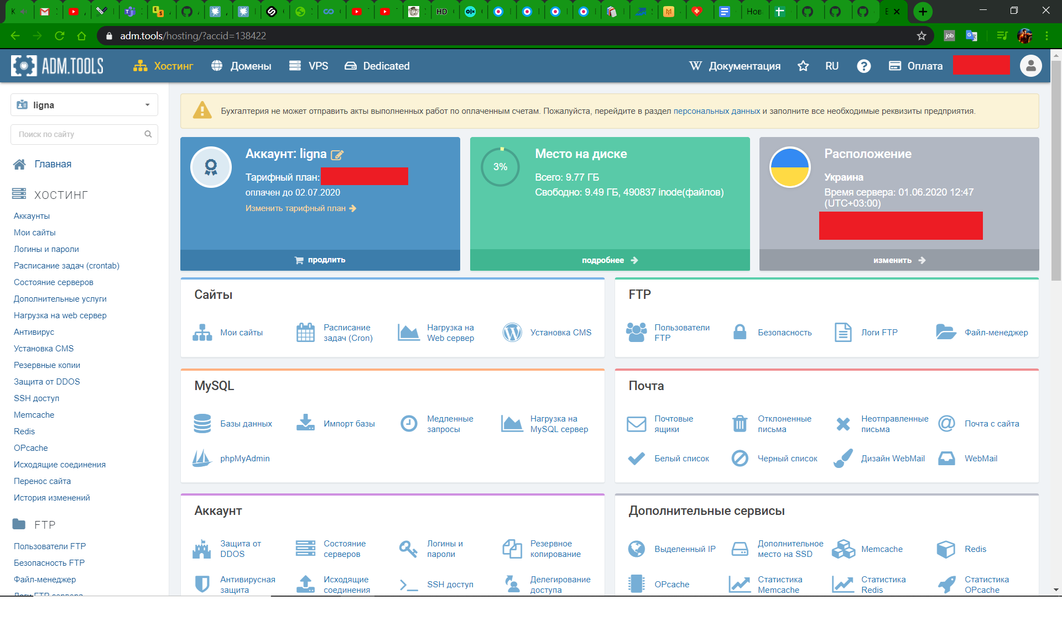

**Сайт на домені**

